Rappresentazione in virgola mobile
In generale, fissare a priori la lunghezza della parte intera h e di quella frazionaria k costituisce una scelta rigida. Alcune applicazioni scientifiche operano con valori ancora più piccoli, altre invece con valori molto grandi. Per ovviare a queste difficoltà è stata introdotta una rappresentazione detta in virgola mobile, in cui
I numeri in virgola mobile sono equivalenti alla notazione scientifica, infatti superano la limitazione di avere un numero costante di bit interi e frazionari, permettendo così la rappresentazione di numeri molto piccoli ma anche molto grandi.
La differenza fra virgola fissa e virgola mobile è che, se analizziamo la distribuzione dei valori rappresentabili con n bit lungo una retta:
- in virgola fissa abbiamo un passo piccolo ma costante e abbiamo un range fissato di rappresentabilità, il che implica la perdita di precisione per numeri molto piccoli o grandi
- in virgola mobile il passo si infittisce vicino allo 0 per rappresentare anche numeri molto piccoli, per poi dilatarsi man mano. La precisione vicino allo 0 è maggiore di quella in v. fissa, ma man mano che ci si allontana dallo 0 abbiamo una precisione minore di quella in v. fissa perché il passo si allunga sempre di più.
Se abbiamo 32 bit, riusciamo a codificare 2^32 combinazioni di numeri e ciò significa che il numero di valori reali sulla retta che riesco a rappresentare sono sempre 2^32, ma con precisione diversa tra virgola fissa e virgola mobile.
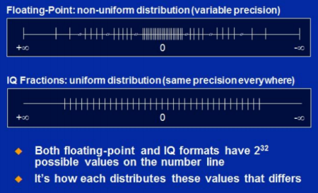
Inoltre, se vogliamo rappresentare un numero molto grande, anche se il passo è un po' più grande, l’errore relativo dell’approssimazione sarà più piccolo. Per esempio, se volessi rappresentare un miliardo, uno scarto di 0.125 sarebbe poco avendo un passo di 2^-4. Mentre, avendo numeri più piccoli, conviene concentrare molti numeri vicino allo 0 così da ridurre l’errore relativo.
Rappresentazione di un numero reale
Formato in cui avviene: $x={\left(-1\right)}^{s}mb^{ⅇ}$
In cui:
- s determina il segno: 0 positivo, 1 negativo
- m è la mantissa, cioè la parte intera
- e è l’esponente
I numeri interi quindi si rappresentano attraverso la tripla (s, m, e), la quale restituisce il numero preciso. Dato un numero però ci sono infiniti modi per rappresentarlo attraverso questa tripla. Per esempio, il numero 34,67 in base 10:
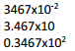
Di queste notazioni si usa la rappresentazione scientifica in cui b>-1, e se uso il codice binario questo significa che la mantissa è sempre del tipo 1.xyz. Siccome la mantissa in base 10 potrebbe essere 1,2 … ecc, in base 2 deve essere per forza 1 o 0.
Nella rappresentazione però non si spreca memoria per rappresentare il bit dell’1, perché è sempre quello, quindi viene considerato sottinteso. Dalla mantissa si rappresenta solo la parte frazionaria assumendo 1,parte frazionaria.
Standard IEEE 754
L’IEEE indica uno standard adottato dall’Instituite of Electrical and Electronical Engineering (IEEE) e prevede 4 formati diversi per il calcolo in singola o doppia precisione di tipo semplice o esteso (questo usato raramente).
Il tipo semplice è formato:
- rappresentazione a singola precisione da 32 bit, in cui il bit più significativo (quello più a destra) rappresenta il segno (s), 8 bit rappresentano l’esponente (e) ed i restanti 23 bit sono dedicati alla parte frazionaria della mantissa (m).
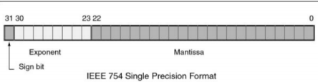
- Rappresentazione a doppia precisione da 64 bit, in cui 1 bit è per il segno, 11 per l’esponente e 52 per la mantissa.
Dettagli dello standard IEEE
Per rappresentare l’esponente, che sia negativo o positivo, usiamo il complemento a 2, anche se questo comporta uno svantaggio nelle operazioni sugli esponenti in quanto la codifica inverte l’ordine tra positivi e negativi (i numeri associati ai negativi sono maggiori di quelli associati ai positivi) e quindi non è monotona rispetto alla codifica senza segno.
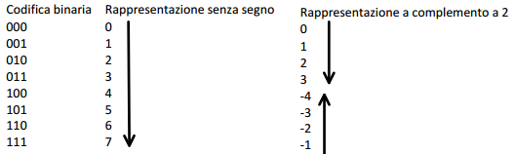
Siccome vogliamo monotonicità si usa la rappresentazione polarizzata nello standard IEEE, in cui dati k bit assegnati all’esponente, il più grande esponente rappresentabile in complemento a 2 è $P=2^{k-1}-1$. Il valore dell’esponente, nella rapp. polarizzata, è compreso tra 0 e 2^k -1 e viene rappresentato dal valore:
e’ = e – P.
Per esempio, se k= 3 (P=2^2 – 1 = 3)
Così facendo gli esponenti sono codificati in ordine crescente da -3 (000 base 2) a 4(111 base 2).
In generale però, se ho una tripla (s,m,e) a questa è associato un numero:
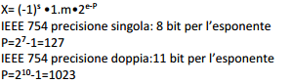
Il problema di questa rappresentazione è che non riesce a rappresentare lo 0, e proprio per questo motivo, lo standard IEEE ha delle eccezioni:
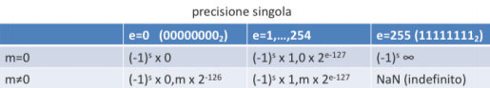
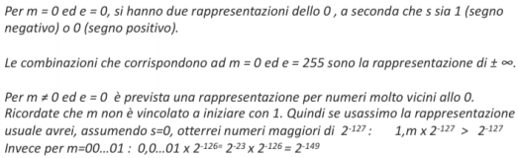
- 1< e < 254 -> rappresentazione è quella standard.
- e = 0, se la mantissa è uguale a 0, non si usa la rappresentazione standard ma è di default 0. Se la mantissa è diversa da 0, la codifica è diversa. Si cambia la codifica perché con la codifica standard il numero più piccolo che posso rappresentare è 2^-127. Passando all’altra codifica, il numero più piccolo è 2^-149, che è considerevolmente più piccolo di 2^-127. Questo cambio di codifica è un cambio necessario per alcuni calcoli specifici che necessitano di numeri ancora minori.
- e = 255, se la mantissa è uguale a 0, sono i valori di default per +inf e -inf. Se la mantissa è diversa da 0, tutti questi valori sono un valore NaN (not a number, indefinito).
Esempi standard IEEE
Il numero decimale 1021 è rappresentato dalla tripla (s, m, e)
(0, 111 1111 0100 0000 0000 0000; 1000 1000)
S = 0 perché il numero è positivo.
La rappresentazione binaria di 1021 è: 1 111 1111 01 = 1.111 11111 01 x 2^9
M = 111 1111 0100 0000 0000 0000
Avendo 8 bit a disposizione per l’esponente, P = 2^8 - 1 - 1 = 2^7 - 1 = 127.
L’esponente e si ricava invertendo la relazione di definizione della costante di polarizzazione:
E = e' + P = 9 + 127 = 136,
che convertito in binario dà 1000 1000.

Codifica caratteri alfa numerici
I calcolatori spesso sono usati per manipolare caratteri piuttosto che numeri, questi caratteri sono alfanumerici e comprendono caratteri alfabetici, numerici, segni di punteggiatura e simboli particolari (&,@, ecc). Siccome i processori moderni non hanno istruzioni specifiche per i test si codificano questi testi in numeri interi.
I testi sono una sequenza di caratteri ed i codici associano un numero intero ad ogni carattere.
Codifiche di caratteri
Tra le codifiche principali abbiamo:
- 1968 ASCII che è un codice a 7 bit: 95 caratteri stampabili mentre 33 sono di controllo(in cui, null indica la fine di una stringa, carriage return indica l’andata a capo, horizontal tab è il carattere tab, bell dovrebbe far suonare un cicalino.)
- 1980 Extended ASCII che ha diverse estensioni a 8 bit con simboli grafici e lettere accentate
- 1991 Unicode che è un codice a 21 bit che viene codificato ulteriormente in UTF-8
- 1992 UTF-8 è una codifica di Unicode a lunghezza variabile consigliato per XML e HTML. (retro-comp. ASCII)
Alcuni caratteri Unicode:
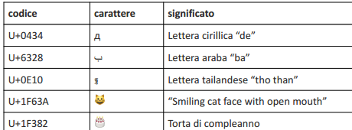
Il principio di UTF-8
UTF-8 codifica ogni carattere Unicode con una sequenza lunga da 1 a 4 byte, in cui il primo byte di un carattere indica la lunghezza della sequenza:
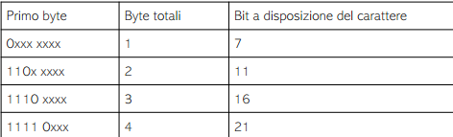
️Tutti i byte successivi hanno formato 10xx xxxx
